Ministerul Educaţiei al Republicii Moldova

Universitatea Tehnică a Moldovei

Catedra de Fizică

Lucrare de laborator nr. 26

Tema: ”Studiul polarizării radiaţiei laser. Verificarea legii lui Malus”

A îndeplenit: st. gr. TI-044 Padnevici A.

A verificat: lector-superior Burdujan

Chişinău 2004

1. Scopul lucrării: determinarea tipului de polarizare a radiaţiei laser cu ajutorul legii lui Malus.

2. Aparate şi materiale: laserul AГH – 109, un analizator (de tip polaroid), receptor de radiaţie (fotodiodă), microampermetru.

3. Schema instalaţiei:

1
2
3
4
S
O
O’
Fig. 3.9

Descrierea instalaţiei:
Schema de principiu a montajului experimental este arătată în figura de mai sus.
Raza emisă de laserul 1 este îndreptată de-a lungul axei optice a instalaţiei. În calea razei este instalat un analizor 2. Prin rotirea analizorului în raport cu indicatorul S se poate obţine orice poziţie unghiulară a planului analizorului. Lumina polarizată ieşită din analizor cade pe receptorul 3 (o fotodiodă), în care apare un curent electric proporţional cu intensitatea luminii polarizate incidente. Aparatul de măsurat 4 ne indică valoarea intensităţii luminii în unităţi relative.

4. Formula de calcul:
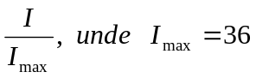(1) şi 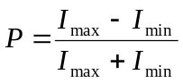 (2);

5. Tabela experimentului:

Tabelul 1
αº | I (μA) | I/I_{max} | cos α | cos² α | P
0 | 36 | 1 | 1 | 0,9996 | 0,894
10 | 34 | 0,94 | 0,984 | 0,969 | 0,894
20 | 32 | 0,89 | 0,939 | 0,883 | 0,894
30 | 26 | 0,72 | 0,866 | 0,750 | 0,894
40 | 18 | 0,50 | 0,766 | 0,586 | 0,894
50 | 11 | 0,30 | 0,642 | 0,413 | 0,894
60 | 6 | 0,17 | 0,500 | 0,250 | 0,894
70 | 4 | 0,11 | 0,342 | 0,117 | 0,894
80 | 3 | 0,08 | 0,173 | 0,030 | 0,894
90 | 2 | 0,05 | 0 | 0 | 0,894
100 | 3 | 0,08 | -0,173 | 0,030 | 0,894
110 | 4 | 0,11 | -0,342 | 0,117 | 0,894
120 | 5 | 0,13 | -0,500 | 0,250 | 0,894
130 | 10 | 0,27 | -0,642 | 0,413 | 0,894
140 | 16 | 0,44 | -0,766 | 0,587 | 0,894
150 | 24 | 0,66 | -0,866 | 0,750 | 0,894
160 | 30 | 0,83 | -0,936 | 0,883 | 0,894
170 | 34 | 0,94 | -0,984 | 0,960 | 0,894
180 | 36 | 1 | -1 | 0 | 0,894
190 | 34 | 0,94 | -0,984 | 0,969 | 0,894
200 | 30 | 0,83 | -0,939 | 0,883 | 0,894
210 | 23 | 0,63 | -0,866 | 0,750 | 0,894
220 | 16 | 0,44 | -0,766 | 0,586 | 0,894
230 | 10 | 0,28 | -0,642 | 0,413 | 0,894
240 | 6 | 0,16 | -0,500 | 0,250 | 0,894
250 | 4 | 0,11 | -0,342 | 0,117 | 0,894
260 | 3 | 0,08 | -0,173 | 0,030 | 0,894
270 | 2 | 0,06 | 0 | 0 | 0,894
280 | 3 | 0,08 | 0,173 | 0,030 | 0,894
290 | 4 | 0,1 | -0,342 | 0,117 | 0,894
300 | 6 | 0,16 | -0,500 | 0,250 | 0,894
310 | 10 | 0,28 | -0,642 | 0,413 | 0,894
320 | 16 | 0,44 | -0,766 | 0,586 | 0,894
330 | 23 | 0,63 | -0,866 | 0,750 | 0,894
340 | 30 | 0,83 | -0,939 | 0,883 | 0,894
350 | 34 | 0,94 | -0,984 | 0,969 | 0,894
360 | 36 | 1 | 0, | 0, | 0,894
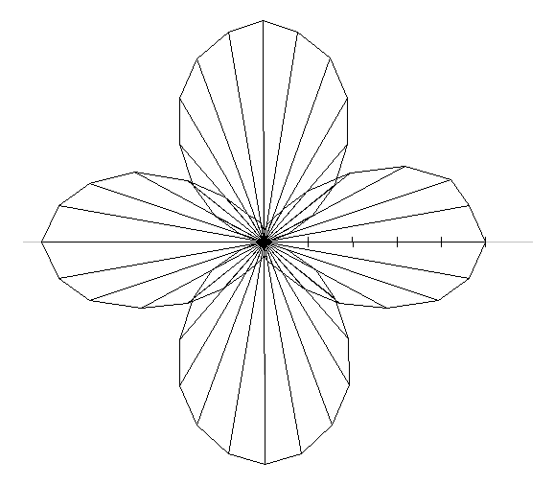
Graficul rezultatat:

6. Exemplu de calcul:
6.1 Efectuînd experimentul introducem în tabel datele obţinute în unităţi de măsură din sistemul internaţional(pentru ).

6.2 Folosind formula (1) şi (2) calculăm gradul de polarizare a luminii în tabel.
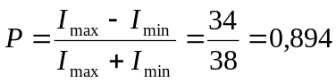.

7. Calculul erorilor: eroarea este de 90⁰.

8. Rezultatul final: P = 0,894.
9. Concluzii: Efectuînd această lucrare de laborator am studiat fenomenul de polarizare a luminii (utilizînd laserul, deoarece el reprezintă un fascicul de lumină orientat) folosind instalţia experimentală arătată mai sus. Efectuînd exprimentul şi desenînd graficul am observat că valorile intensităţii luminiii variază după cosinusoidă în jurul lui 0(zero). Iar, utilzînd formulele (1) şi (2) am calculat gradul de polarizare a luminii. În rezultatul celor efectuate am obţinut 

